HOJA TECNICA DEL PRODUCTO

G

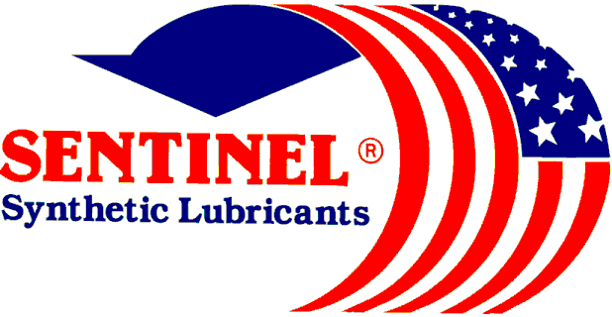

SH-10 LT
ACEITE HIDRÁULICO PARA BAJA TEMPERATURA

DESCRIPCION DEL PRODUCTO

El fluido hidráulico SH-10 LT esta especialmente preparado para cumplir con las necesidades de sistemas que deben operar a través de amplios rangos de temperatura. Esta eficiencia “todo clima” hace del SH-10 LT especialmente adecuado para condiciones de operación bajo-cero.

SH-10 LT tiene un “Alto V.I.” (Índice de Viscosidad), que le da las ventajas de una estable y uniforme viscosidad, ya sea a condiciones de operación extremadamente frías o a temperaturas elevadas. No va a ser afectado por el engrosamiento usual cuando hace mucho frío o por adelgazamiento serio mas fugas a altas temperaturas. Esto implica un funcionamiento mas uniforma del sistema
hidráulico a través del año, sin la necesidad de realizar cambios de aceite según la época del año.

SH-10 LT esta cuidadosamente formulado para resistencia de larga-duración contra la oxidación, contra formación de lodos; es anti-espumante; tiene excelentes características lubricantes, lo que reduce la fricción y previene el desgaste de los delicados elementos hidráulicos, un bajo punto de fluidez, sin congelarse, dándole la habilidad de manejar cargas mayores bajo todas las condiciones. Es compatible con todos los sellos, empaques y “O” rines.

SH-10 LT esta especialmente recomendado para equipo que esta sujeto a grandes variaciones de temperatura debido a cambios de estación del año o a condiciones de operación poco usuales.

CARACTERISTICAS TIPICAS

Grado ISO de Viscosidad 22 ASTM D-2422
Numero AGMA de Lubricante ---
Viscosidad cSt @ 100˚C 5.5 ASTM D- 445
@ 40˚C 23.5
Índice de Viscosidad 132 ASTM D-2270
Punto de Fluidez ˚C (˚F) -54 (-65) ASTM D- 97
Punto de Encendido ˚C (˚F) 226(440) ASTM D- 92
Punto de Llama ˚C (˚F) 240 (464) ASTM D- 92
Secuencia de Espuma I, II, III Ninguna ASTM D- 892
Demulsibilidad 82˚C 40/40/0 (15) ASTM D-1401
Corrosión al Cobre 121˚C (250˚F), 3 hrs. 1a ASTM D- 130
Prevención de Herrumbre Pasa ASTM D- 665 A & B
Propiedades Físicas Anti-Fugas
Grado USDA H-2
Color Observado Rojo

PIN # 13020

PARA ORDENAR O POR INFORMACION ADICIONAL

QUALITY WITHOUT QUESTIONS!

sentinel lubricants corp.
P.O. BOX 69-4240 Miami, Florida 33269-1240
15755 nw 15TH aVENUE MIAMI, FLORIDA 33169-5603
Ph.(305) 625-6400 (800)842-6400 FAX(305) 625-6565
WWW.SENTINELSYNTHETIC.COM

